МИНИСТЕРСТВО ОБРАЗОВАНИЯ И НАУКИ РФ
Федеральное государственное бюджетное
образовательное учреждение
высшего образования
ВЯТСКИЙ ГОСУДАРСТВЕННЫЙ УНИВЕРСИТЕТ
ФАКУЛЬТЕТ КОМПЬЮТЕРНЫХ И ФИЗИКО-МАТЕМАТИЧЕСКИХ НАУК
КАФЕДРА ПРИКЛАДНОЙ МАТЕМАТИКИ И ИНФОРМАТИКИ

ОТЧЕТ
ПО ЛАБОРАТОРНОЙ РАБОТЕ №1
по дисциплине
“Архитектура вычислительных устройств”

Название работы

Выполнил: студент гр. ФИб-2302-51-00, 2 подгр. Савин Д. А. ___________

Проверил: старший преподаватель кафедры ПМиИ Бызов В. А. ___________

Киров 2019
Задание
На языке C/C++ написать программу, которая запрашивает целое число
(положительное, отрицательное или ноль), разрядность типа данных и его вид –
знаковый или беззнаковый. На выходе программы должно быть представление
заданного числа в памяти компьютера.
В программе необходимо предусмотреть проверку корректности входных
данных.
Протестировать разработанную программу на приведённых ниже данных.

Исходные данные:
• 50 + номер своего варианта.
• -50 + номер своего варианта.
• 150 + номер своего варианта.
• -100 + номер своего варианта.
• 5000 + номер своего варианта.
• -5000 + номер своего варианта.
• 50000 + номер своего варианта.
• -10000 + номер своего варианта.

Исходный код программы
#include "iostream"
#include "stdlib.h"
#include <string>
#include "math.h"
#include "windows.h"

using namespace std;

string to_binary(long long int n);
string inversion(string n);
string add_null(string n, int power);
string add_one(string n);

int main()
{
setlocale(LC_ALL, "rus");
long long int n;
int view;
int power;
cout << "Введите число: ";
cin >> n;
cout << "Введите число двоичных разрядов: ";
cin >> power;
cout << "Введите его вид: ";
cin >> view;
cout << "*" << endl; Sleep(250); cout << "*" << endl; Sleep(250); cout << "*" << endl;
if (view != 0 && view != 1)
{
cout << "Вы ввели неверный вид числа." << endl;
}
else
if (view == 0 && n < 0)
{
cout << "Отрицательное число не может находиться в беззнаковом типе." << endl;
}
else
if (power <= 0)
{
cout << "Разрядность не может <= 0." << endl;
}
else
{
long long int min = -pow(2, power - 1), max;
if (view == 1)
{
max = pow(2, power - 1) - 1;
}
else
{
max = pow(2, power - 1) - 1 + min * -1;
min = 0;
}
cout << "Интервал от " << min << " до " << max <<";"<< endl;
if (min > n || n > max)
{
cout << "Число не войдет в интервал." << endl;
}
else
{
bool check = false;
if (n < 0)
{
n *= -1;
check = true;
}
cout << n << " переведено в " << to_binary(n)<<";" << endl;
string dvoi4niy_vid = to_binary(n);
dvoi4niy_vid = add_null(dvoi4niy_vid, power);
cout << "Полный код: " << dvoi4niy_vid <<";"<< endl;
if (check)
{
cout << "Обратный код: " << inversion(dvoi4niy_vid) << ";" << endl;
cout << "Дополнительный код: " << add_one(inversion(dvoi4niy_vid))<<";" << endl;
}
}
}

}

string to_binary(long long int n)
{
string dvoi4niy_vid;
if (n == 0)
{
return "0";
}
dvoi4niy_vid += to_string(n % 2);
while (n > 1)
{
n /= 2;
dvoi4niy_vid += to_string(n % 2);
}

for (int i = 0; i < dvoi4niy_vid.length() / 2; i++)
{
dvoi4niy_vid[i] = dvoi4niy_vid[i] + dvoi4niy_vid[dvoi4niy_vid.length() - i - 1];
dvoi4niy_vid[dvoi4niy_vid.length() - i - 1] = dvoi4niy_vid[i] - dvoi4niy_vid[dvoi4niy_vid.length() - i - 1];
dvoi4niy_vid[i] = dvoi4niy_vid[i] - dvoi4niy_vid[dvoi4niy_vid.length() - i - 1];
}
return dvoi4niy_vid;
}

string inversion(string n)
{
string dvoi4niy_vid = n;
for (int i = 0; i < dvoi4niy_vid.length(); i++)
{
if (dvoi4niy_vid[i] == '0')
{
dvoi4niy_vid[i] = '1';
}
else
{
dvoi4niy_vid[i] = '0';
}
}
return dvoi4niy_vid;
}

string add_one(string n)
{
string dvoi4niy_vid = n;
bool check = false;
int count = n.length();
while (!check)
{
if (dvoi4niy_vid[count] == '0')
{
dvoi4niy_vid[count] = '1';
check = true;
}
else
{
dvoi4niy_vid[count] = '0';
}
count--;
}
return dvoi4niy_vid;
}

string add_null(string n, int power)
{
string dvoi4niy_vid = n;
while (dvoi4niy_vid.length() < power)
{
dvoi4niy_vid.insert(0, 1, '0');
}
return dvoi4niy_vid;
}
Результаты работы программы

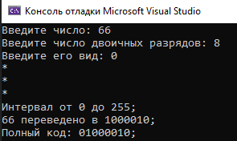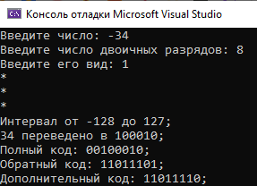

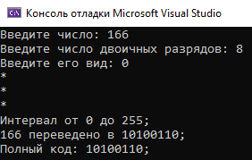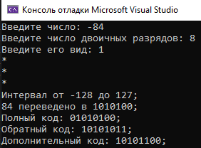
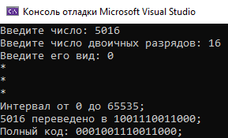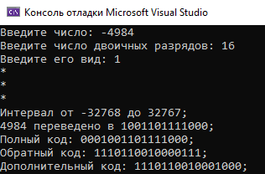

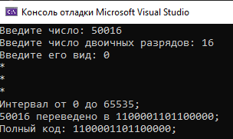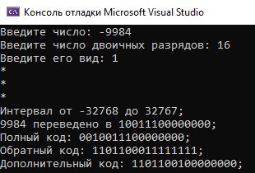
Выводы

Увеличили опыт в переводе чисел из систем и программировании на языке С++.

